附件2
西藏民族大学秦汉校区道路基本情况
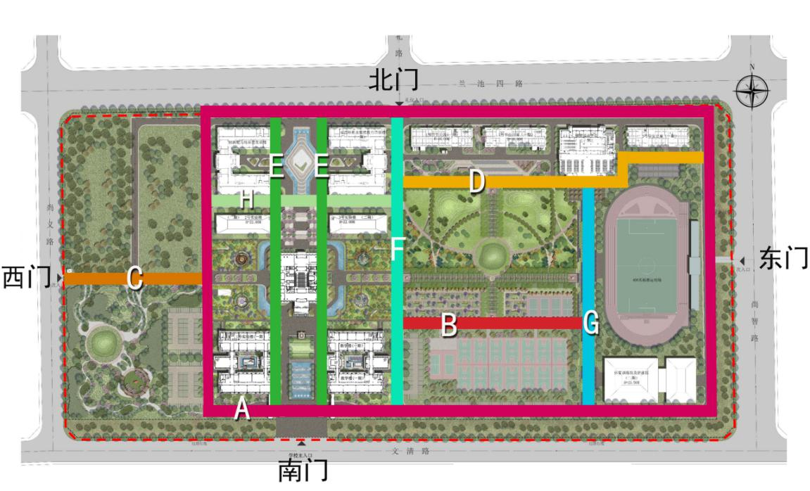

1、A路为校园环形车行道路，行道树为法桐、三角枫；
2、B路为连接教学区与体育运动场区步行道路，行道树为楸树；
3、C路为校园西门通向校园车行道路，行道树为法桐、白玉兰；
4、D路为连接宿舍区与体育运动场区道路，多种乔木组合栽植楼前；
5、E路为教学行政区景观中轴线，道路为步行道路，图书科技楼以南行道树为银杏，图书科技楼以北行道树为广玉兰；
6、F路为教学行政区东侧车行道路，行道树为三角枫；
7、G路为体育运动操场西侧步行道路，行道树为银杏树；
8、H路为创新能力培养暨实训楼、学术交流中心楼前步行道路，行道树为晚樱。

